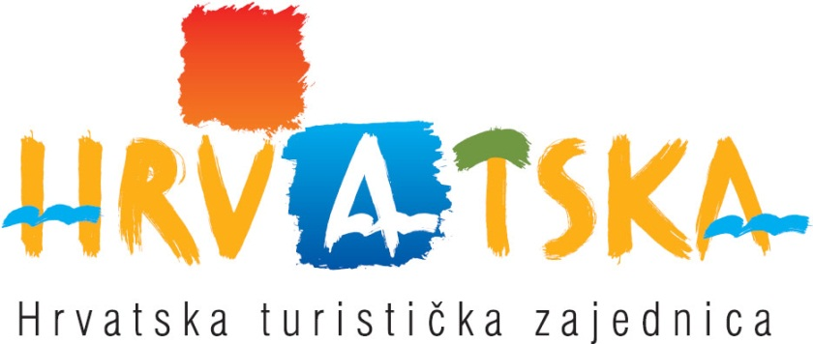

OTVORENI POSTUPAK

ZA PROVEDBU NABAVE ZA PROJEKT
OBRAZOVANJA DJELATNIKA SUSTAVA TURISTIČKIH ZAJEDNICA I OSTALIH SUDIONIKA JAVNOG I PRIVATNOG TURISTIČKOG SEKTORA

ISPRAVAK DOKUMENTACIJE ZA NADMETANJE

U dokumentaciji za nadmetanje objavljenoj 05. ožujka 2014. godine, na 28. stranici, u poglavlju naslova „DOKAZI SPOSOBNOSTI“, točki 4. „Dokaz tehničke i stručne sposobnosti“, podnaslovu „Sposobnost ponuditelja za izvođenje obrazovanja“, mijenja se tekst predzadnje alineje tako da se dosadašnji tekst:
„za svako područje/zadatak najmanje jedan predavač mora biti međunarodno priznati stručnjak s relevantnim međunarodnim iskustvom“

u cijelosti zamjenjuje novim tekstom koji glasi:

„za svaki modul u svakom zadatku najmanje jedan predavač mora biti međunarodno priznati stručnjak s relevantnim međunarodnim iskustvom“.

U Zagrebu, 10. ožujka 2014. Hrvatska turistička zajednica
Glavni ured

